### 需求分析：

## 流程图：

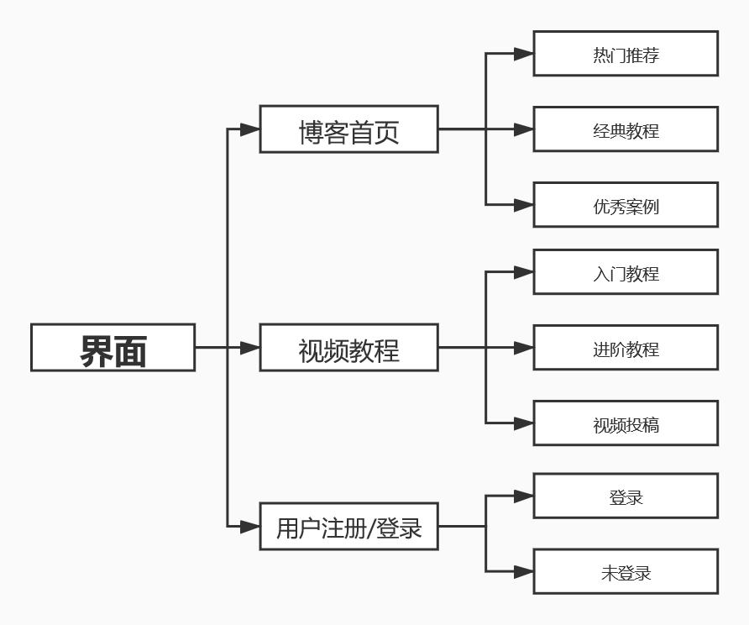

## 功能需求：

1. **一级导航栏**：
2. 参数：

样式用html和css完成

因点击使样式作出的改变用js完成。

xxx.onclick=function(){

…

}

1. 用户选择在一级导航栏的选项中进行点击选择时，一级导航栏中选中的部分进行样式的变换，其余部分恢复默认，另：二级导航栏及主体部分也会随着一级导航栏选择的不同进行相应的变化。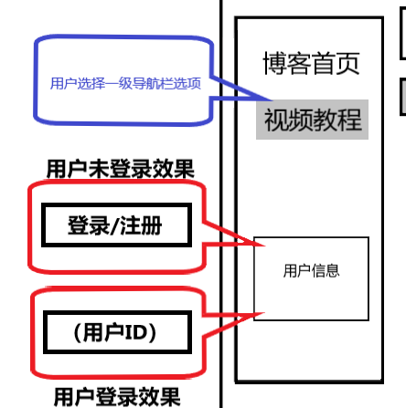
   1. **博客首页**
2. 选择点击后该div的样式发生改变（默认选项）选择点击后二级导航栏变为热门推荐、经典教程、优秀案例三个选项，默认二级导航栏选项在热门推荐，主体内容为博客首页->热门推荐下的内容。
3. 样式用html和css完成
4. 因点击使样式作出的改变用js完成。

xxx.onclick=function(){

…

}

* 1. **视频教程**

1. 选择点击后该div的样式发生改变，选择点击后二级导航栏变为入门教程、进阶教程、视频投稿三个选项，默认二级导航栏选项在热门推荐，主体内容为视频教程->入门教程下的内容。
2. 样式用html和css完成
3. 因点击使样式作出的改变用js完成。

xxx.onclick=function(){

…

}

* 1. **用户登录/注册**

1. 参数：<input></input>
2. 利用标签让用户进行登录，已登录状态显示用户id信息，未登录状态则输入栏默认显示“登录/注册”。

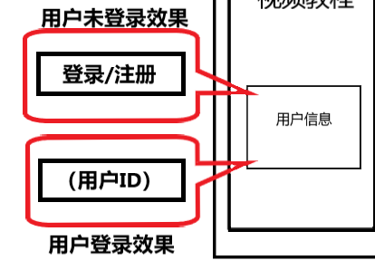

1. **标题栏：**
2. 参数：innerHTML
3. 一级标题所选中的选项由js绑定事件显示在标题栏中。
4. **二级导航栏**
5. 参数：

样式用html和css完成

因点击使样式作出的改变用js完成。

xxx.onclick=function(){

…

}

1. 在一级导航栏的选择已经完成后，对已经作出相应变化的二级导航栏中的选项继续作出选择选择部分会和其余未选择部分有样式的不同，另：主体部分也会随着二级导航栏选择的再次不同进行相应的变化。
   1. **热门推荐、经典教程、优秀案例**
2. 一级菜单**博客首页**的下级菜单选择点击其一div，被选择的样式变为选中样式，其余两个是未选中样式。
3. 样式用html和css完成
4. 因点击使样式作出的改变用js完成。

xxx.onclick=function(){

…

}

* 1. **入门教程、进阶教程、视频投稿**

1. 一级菜单**视频教程**的下级菜单选择点击其一div，被选择的样式变为选中样式，其余两个是未选中样式。
2. 样式用html和css完成
3. 因点击使样式作出的改变用js完成。

xxx.onclick=function(){

…

}

1. **主体内容：**
2. 主体内容共有2个一级菜单*各三个二级菜单共六个样式
3. 样式用html和css完成
4. 对其的变化可调用js绑定一二级菜单事件来实现。
5. 内容需丰富，如使用时间轴、左右分栏、轮播图等特效来完成。